Gestione ristorante

“Soft Food”

Architettura Software

## *Indice*

***1.1. Obiettivo* 4**

***1.2. Definizioni, Acronimi e Abbreviazioni* 4**

***1.3. Riferimenti* 4**

***2. Rappresentazione architetturale* 5**

***3. Viste relative ai casi d’uso* 6**

***3.1. Attori e relativi casi d’uso* 6**

***3.1.2. Staff* 6**

***3.1.3. Cameriere* 6**

***3.1.4. Cuoco* 7**

***3.1.5. Cassiere* 8**

***3.1.6. Amministratore* 9**

***4. Vista deployment* 10**

***5. Vista logica* 11**

***5.1. Presentazione* 11**

***5.2. Applicazione* 13**

***5.3. Persistenza* 13**

***6. Vista di dominio* 14**

***7. Vista di implementazione* 15**

***8. Vista dei dati* 18**

Revisioni

|  |  |  |  |
| --- | --- | --- | --- |
| Data | Versione | Descrizione | Autore |
| 23/02/2009 | 1 | Architettura software | Maria Rosaria Paone  Marco Grasso  Francesco Pacilio |

## *Introduzione*

## *Obiettivo*

Il documento fornisce una descrizione architetturale dell’applicazione software *“Soft Food”* attraverso un insieme di viste che permettono di individuare gli aspetti fondamentali del sistema,quindi gli elementi e i vincoli significativi per la realizzazione dell’applicazione software.

## *Definizioni, Acronimi e Abbreviazioni*

J2SE Java 2 Standard Edition

DBMS DataBaseManagementSystem

GUI Graphical User Interface

## *Riferimenti*

Nessuno.

## *Rappresentazione architetturale*

L’architettura dell’applicazione software *“Soft Food”* è descritta attraverso un insieme di viste che permettono di valutare aspetti differenti dell’applicazione stessa. Le viste prodotte nel documento sono:

* le viste relative ai casi d’uso che permettono di descrivere la maggior parte dei requisiti funzionali del sistema;
* le viste logiche che permettono una descrizione dell’organizzazione del sistema in sottosistemi, interfacce e classi. Tali viste consentono inoltre di mettere in evidenza le interazioni tra questi componenti;
* le viste di processo che consente la scomposizione in processi del sistema e quindi l’individuazione delle relazioni tra classi e sottosistema per ogni processo;
* le viste di deployment che descrivono i componenti hardware, gli ambienti di esecuzione e i protocolli di comunicazione tra i differenti nodi;
* le viste di implementazione che descrivono i componenti software dell’applicazione.

# *Viste relative ai casi d’uso*

## *Attori e relativi casi d’uso*

## *3.1.1 . Attori*

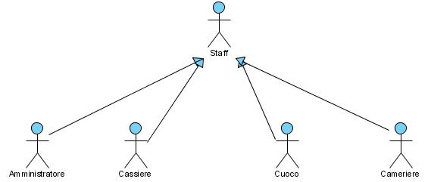

## *3.1.2. Staff*

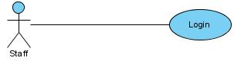

***3.1.3. Cameriere***

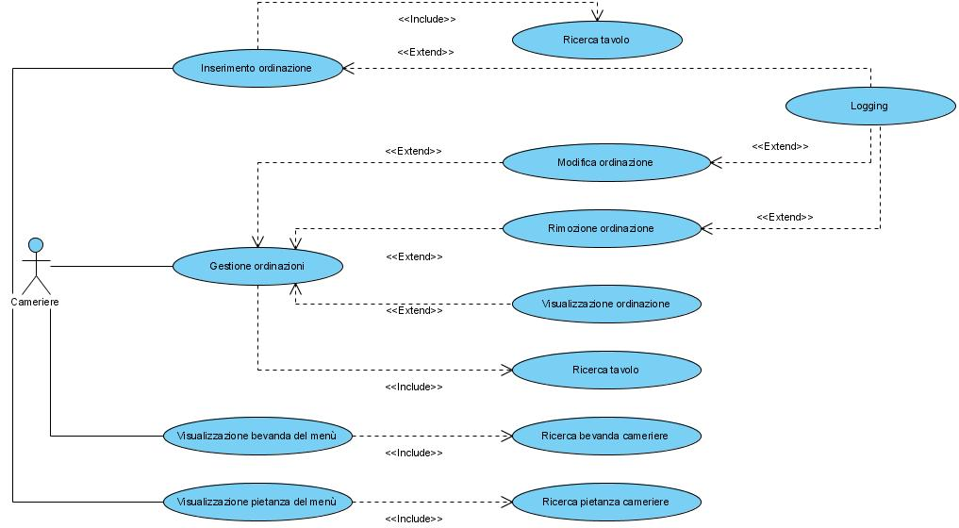

***3.1.4. Cuoco***

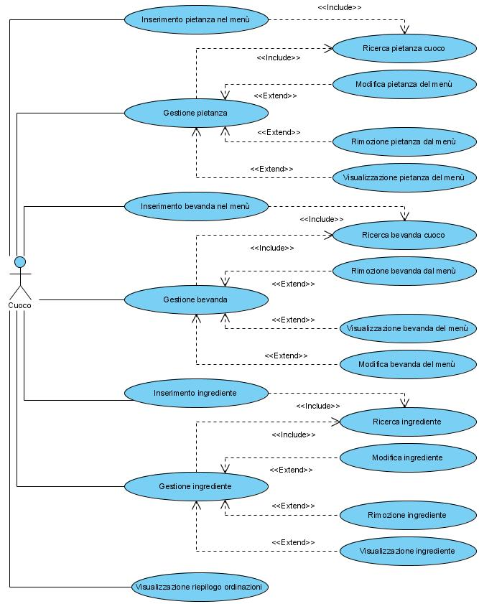

***3.1.5. Cassiere***

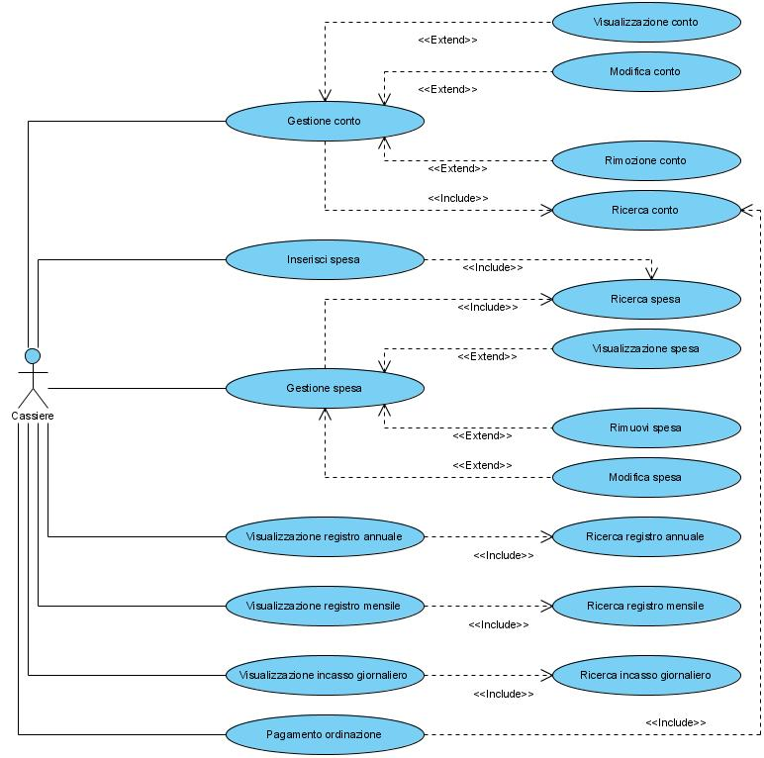

***3.1.6. Amministratore***

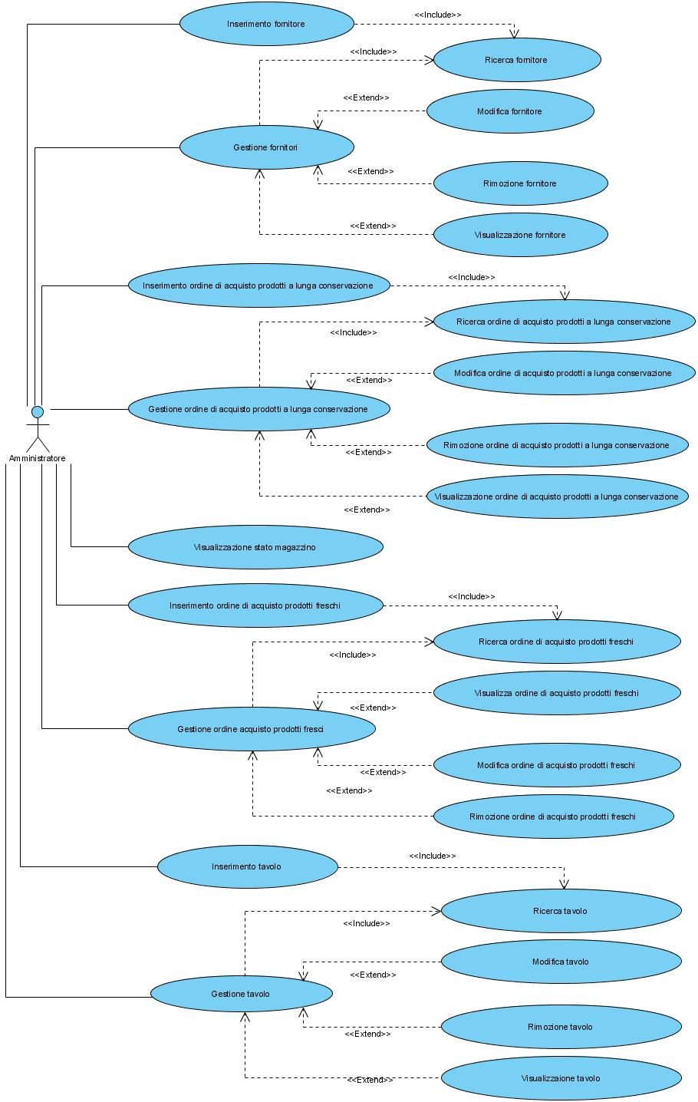

1. ***Vista deployment***

La configurazione di deployment tipica per l’applicazione “Soft Food” è documentata dalla seguente figura.

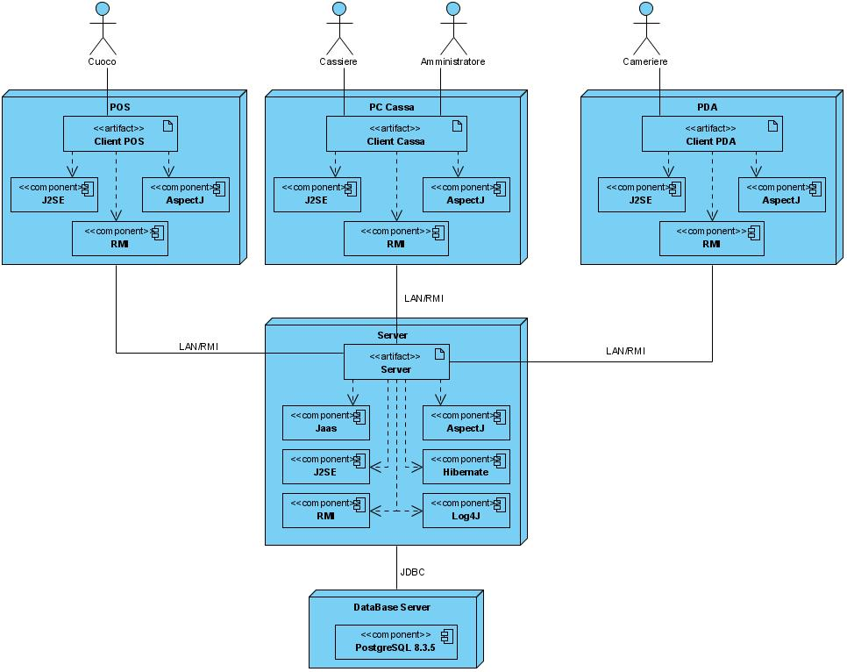

1. ***Vista logica***

Le viste logiche dell’applicazione web “Soft Food” comprendono tre livelli principali:

* presentazione: contenente le classi per la gestione della GUI, quindi le classi che garantiscono la comunicazione tra attori e sistema;
* applicazione: contenente le classi che implementano la logica di business dell’applicazione;
* persistenza: contenente le classi per la persistenza degli oggetti.

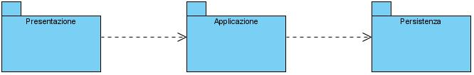

* 1. ***Presentazione***

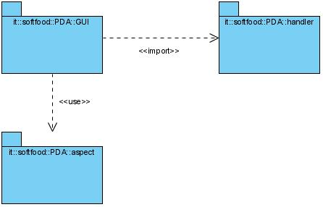

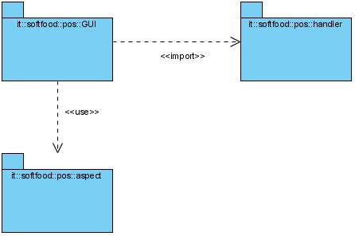

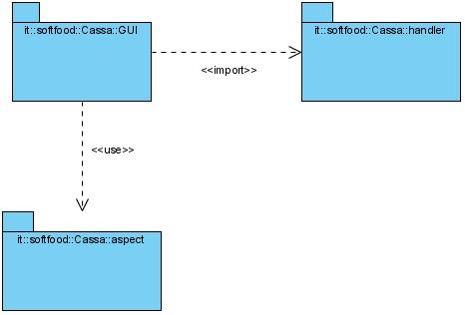

* 1. ***Applicazione***

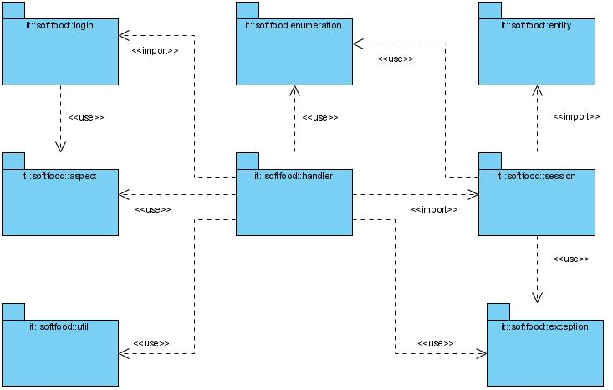

* 1. ***Persistenza***

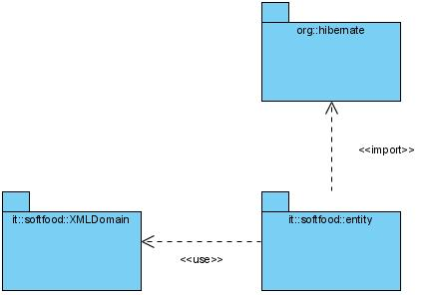

1. ***Vista di dominio***

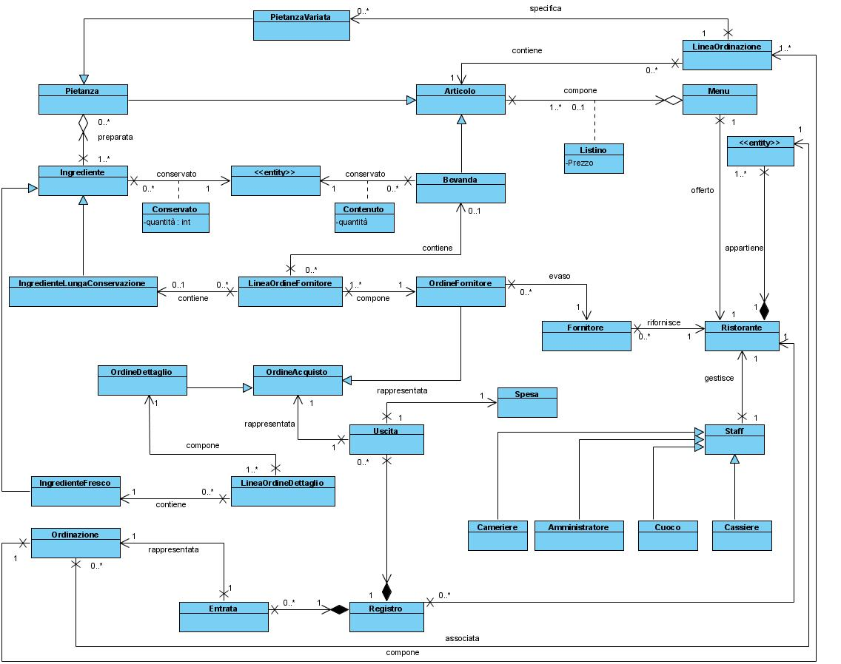

1. ***Vista di implementazione***

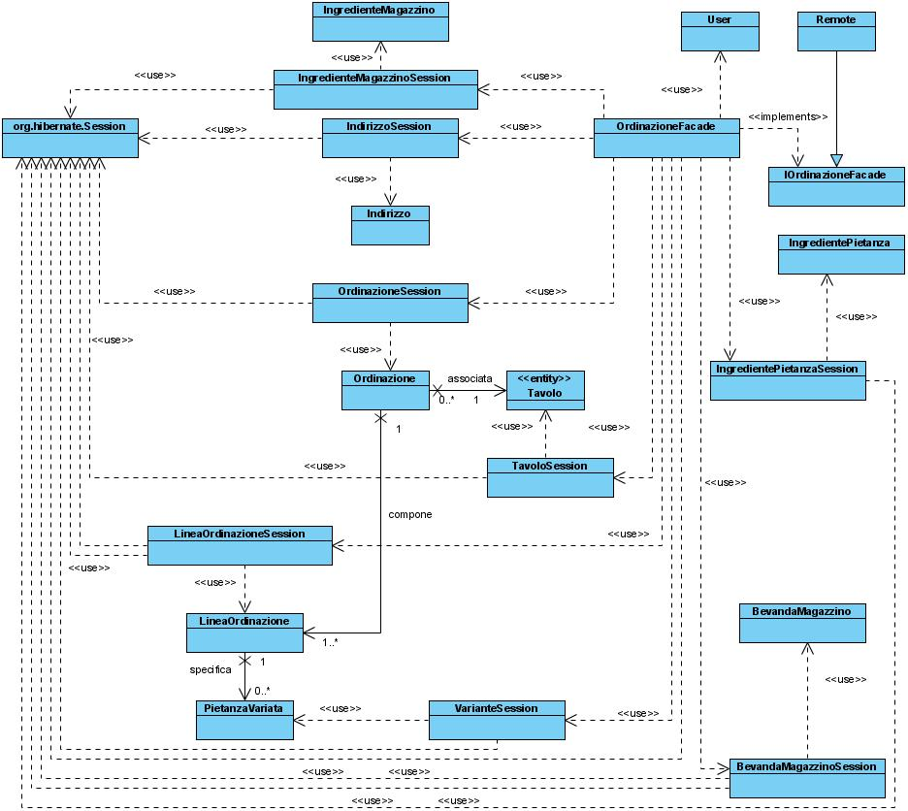

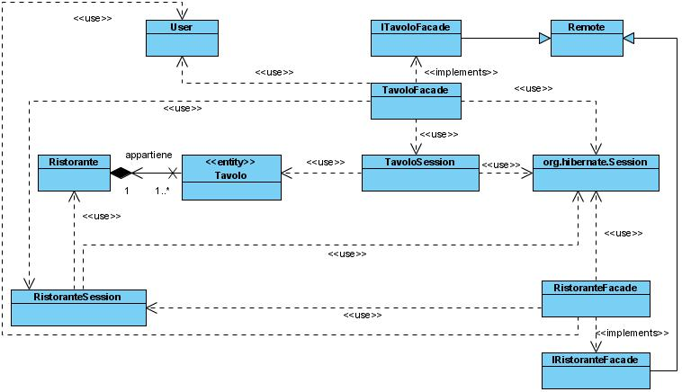

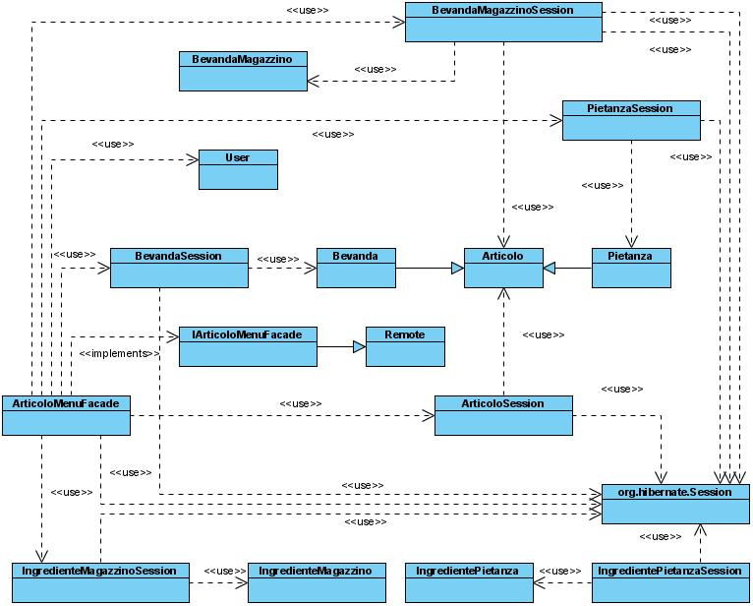

1. ***Vista dei dati***

|  |  |  |
| --- | --- | --- |
| Tabella: ristorante | |  |
| Attributi | **Tipo** | **Vincoli** |
| ragione_sociale | varchar (255) | Primary key |
| partita_iva | varchar (11) | Not null - Unique |
| indirizzo | bigint | Not null |

|  |  |  |
| --- | --- | --- |
| Tabella: indirizzo | |  |
| Attributi | **Tipo** | **Vincoli** |
| id | bigint | Primary key |
| cap | varchar (255) |  |
| citta | varchar (255) |  |
| civico | varchar (255) |  |
| provincia | varchar (255) |  |
| via | varchar (255) |  |

|  |  |  |
| --- | --- | --- |
| Tabella: staff | | |
| Attributi | **Tipo** | **Vincoli** |
| id | bigint | Primary key |
| descrizione | varchar (255) |  |
| tipo_staff | integer | Not null - Unique |
| ristorante | varchar (255) | Not null |

|  |  |  |
| --- | --- | --- |
| Tabella: tavolo | |  |
| Attributi | **Tipo** | **Vincoli** |
| id | bigint | Primary key |
| attivo | boolean | Not null |
| numero_posti | integer | Not null |
| occupato | boolean | Not null |
| riferimento | varchar (255) | Not null |
| ristorante | varchar (255) | Not null |

|  |  |  |
| --- | --- | --- |
| Tabella: menu | | |
| Attributi | **Tipo** | **Vincoli** |
| id | varchar (255) | Primary key |
| descrizione | varchar (255) |  |
| ristorante | varchar (255) | Not null |

|  |  |  |
| --- | --- | --- |
| Tabella: listino | |  |
| Attributi | **Tipo** | **Vincoli** |
| id | bigint | Primary key |
| descrizione | varchar (255) |  |
| prezzo | double | Not null |
| menu | varchar (255) | Not null |

|  |  |  |
| --- | --- | --- |
| Tabella: articolo | |  |
| Attributi | **Tipo** | **Vincoli** |
| id | bigint | Primary key |
| tipo_articolo | varchar (31) | Not null |
| descrizione | varchar (255) |  |
| nome | varchar (255) | Not null |
| capacita | real |  |
| tipo_pietanza | integer |  |
| listino | bigint |  |

|  |  |  |
| --- | --- | --- |
| Tabella: ordinazione | |  |
| Attributi | **Tipo** | **Vincoli** |
| id | bigint | Primary key |
| coperti | integer | Not null |
| data | timestamp with zone | Not null |
| sconto | double |  |
| terminato | boolean | Not null |
| totale | double |  |
| tavolo | bigint | Not null |

|  |  |  |
| --- | --- | --- |
| Tabella: linea_ordinazione | |  |
| Attributi | **Tipo** | **Vincoli** |
| id | bigint | Primary key |
| quantita | integer | Not null |
| articolo | bigint | Not null |
| ordinazione | bigint | Not null |
| evaso | boolean | Not null |

|  |  |  |
| --- | --- | --- |
| Tabella: variante | |  |
| Attributi | **Tipo** | **Vincoli** |
| id | bigint | Primary key |
| tipo_variazione | integer | Not null |
| linea_ordinazione | bigint | Not null |
| ingrediente | bigint | Not null |

|  |  |  |
| --- | --- | --- |
| Tabella: magazzino | |  |
| Attributi | **Tipo** | **Vincoli** |
| id | bigint | Primary key |
| descrizione | varchar (255) |  |
| indirizzo | bigint |  |

|  |  |  |
| --- | --- | --- |
| Tabella: ingrediente | |  |
| Attributi | **Tipo** | **Vincoli** |
| id | bigint | Primary key |
| tipo_ingrediente | varchar (31) | Not null |
| descrizione | varchar (255) |  |
| nome | varchar (255) | Not null |
| scadenza | date | Not null |
| unita_misura | varchar (255) | Not null |
| variante | boolean | Not null |

|  |  |  |
| --- | --- | --- |
| Tabella: ingrediente_magazzino | |  |
| Attributi | **Tipo** | **Vincoli** |
| id | bigint | Primary key |
| ingrediente | bigint | Not null |
| magazzino | bigint | Not null |
| quantita | integer | Not null |

|  |  |  |
| --- | --- | --- |
| Tabella: bevanda_magazzino | |  |
| Attributi | **Tipo** | **Vincoli** |
| id | bigint | Primary key |
| quantita | integer | Not null |
| bevanda | bigint | Not null |
| magazzino | bigint | Not null |

|  |  |  |
| --- | --- | --- |
| Tabella: ingrediente_pietanza | |  |
| Attributi | **Tipo** | **Vincoli** |
| pietanza | bigint | Primary key |
| ingrediente | bigint | Primary key |
| quantita | integer | Not null |

|  |  |  |
| --- | --- | --- |
| Tabella: fornitore | | |
| Attributi | **Tipo** | **Vincoli** |
| ragione_sociale | varchar (255) | Primary key |
| descrizione | varchar (255) |  |
| partita_iva | varchar (11) | Not null |
| indirizzo | bigint | Not null |
| ristorante | varchar (255) | Not null |

|  |  |  |
| --- | --- | --- |
| Tabella: ordine_acquisto | | |
| Attributi | **Tipo** | **Vincoli** |
| id | bigint | Primary key |
| tipo_ordine_acquisto | varchar (31) | Not null |
| fornitore | varchar (255) | Not null |

|  |  |  |
| --- | --- | --- |
| Tabella: linea_ordine_dettaglio | | |
| Attributi | **Tipo** | **Vincoli** |
| id | bigint | Primary key |
| ingrediente | bigint | Not null |
| ordine_acquisto | bigint |  |

|  |  |  |
| --- | --- | --- |
| Tabella: linea_ordine_fornitore | | |
| Attributi | **Tipo** | **Vincoli** |
| id | bigint | Primary key |
| articolo | bigint | Not null |
| ingrediente | bigint | Not null |
| ordine_acquisto | bigint |  |

|  |  |  |
| --- | --- | --- |
| Tabella: spesa | | |
| Attributi | **Tipo** | **Vincoli** |
| id | bigint | Primary key |
| descrizione | varchar (255) |  |
| data | date | Not null |

|  |  |  |
| --- | --- | --- |
| Tabella: registro | | |
| Attributi | **Tipo** | **Vincoli** |
| id | bigint | Primary key |
| anno_riferimento | integer | Not null - Unique |
| descrizione | varchar (255) |  |
| ristorante | varchar (255) | Not null |

|  |  |  |
| --- | --- | --- |
| Tabella: uscita | | |
| Attributi | **Tipo** | **Vincoli** |
| id | bigint | Primary key |
| spesa | bigint |  |
| registro | bigint | Not null |
| ordine_acquisto | bigint |  |

|  |  |  |
| --- | --- | --- |
| Tabella: entrata | |  |
| Attributi | **Tipo** | **Vincoli** |
| id | bigint | Primary key |
| ordinazione | bigint | Not null |
| registro | bigint | Not null |

|  |  |  |
| --- | --- | --- |
| Tabella: user | |  |
| Attributi | **Tipo** | **Vincoli** |
| username | varchar (255) | Primary key |
| pass | varchar (255) | Not null, unique |
| ruolo | varchar (255) | Not null |